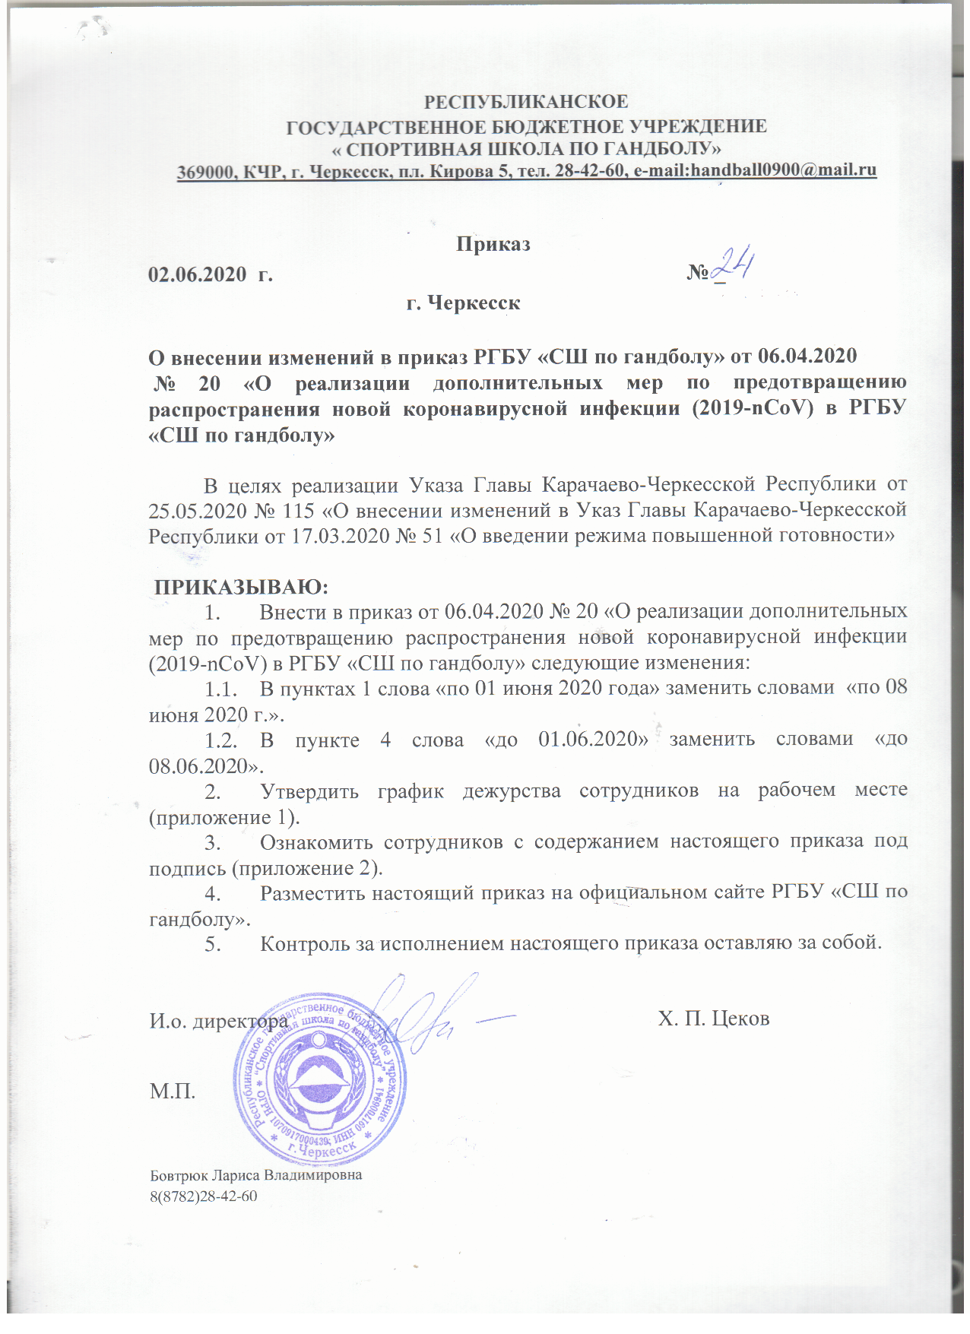

Приложение 1
к приказу РГБУ «СШ по гандболу»
от 02.06.2020 № 24

График
дежурства сотрудников на рабочем месте*

№  п/п | ФИО | Должность | Дни месяца
 |  |  | 02 | 03 | 04 | 05 | 06 | 07 | 08
1. | Цеков  Хасан  Пасарбиевич | и.о. директора |  |  |  | +
2. | Бовтрюк  Лариса Владимировна | заместитель директора | + |  |  |  |  |  | +
3. | Цеков  Ренат Хасанович | программист |  | +
4. | Тамбиев  Артур Русланович | инструктор по спорту |  |  | +

* с 02 по 08 июня 2020 года с 09.00 до 17.00 (без перерыва)

